Zakład mechaniczny

PG Auto

*Piotr Osiadacz*

*S11562*

Spis treści

Dziedzina problemowa 2

Cel 2

Zakres odpowiedzialności systemu 2

Użytkownicy systemu 3

Wymagania użytkownika 3

Wymagania funkcjonalne 4

Opis struktury systemu (schemat pojęciowy) 5

Interfejs użytkownika (widok Administratora) 5

Wymagania niefunkcjonalne 8

Opis przyszłej ewolucji systemu 8

Słownik 8

# Dziedzina problemowa

Spółka „PG Auto” posiada kilka warsztatów zajmujących się naprawą pojazdów samochodowych. Zakres napraw obejmuje lakiernictwo, blacharstwo oraz normalną mechanikę samochodową. Jak do tej pory, cały proces i obsługa klienta była przeprowadzana bez użycia specjalnych narzędzi i usprawnień.

Osoba odpowiedzialna za cały proces większość czasu przeznacza na administrację sklepu internetowego dlatego powstała idea stworzenia aplikacji która odciąży i wspomoże zarządzanie klientami.

Przedstawiony system może znaleźć zastosowanie w praktycznie każdym warsztacie pojazdów mechanicznych.

# Cel

Zaprojektowanie i utworzenie systemu informatycznego w celu przyśpieszenia procesu obsługi klientów oraz pracowników. System ma także zapewnić i udostępniać bazę klientów oraz hurtowni z którymi warsztat współpracuje.

# Zakres odpowiedzialności systemu

System powinien posiadać informacje nt. wszystkich warsztatów mechanicznych znajdujących się w spółce, czyli ich nazwę, dane kontaktowe i adresowe oraz godziny otwarcia warsztatu.

Jednocześnie system ma umożliwiać zarządzanie pracownikami – zarówno pracownikami warsztatu (mechanicy, lakiernicy i blacharze) oraz pracownikami biurowymi. Dla każdego pracownika system powinien przechowywać dane kontaktowe (adres e-mail, telefon stacjonarny, telefon komórkowy), adresowe (ulica, numer domu, numer lokalu, miasto, kod pocztowy), datę urodzenia, imię, nazwisko, PESEL, wiek, datę zatrudnienia, rodzaj umowy (o dzieło, o prace, zlecenie) oraz minimalną stawkę godzinową, która dla pracownika warsztatu wynosi 13zł, a dla pracownika biurowego 12 zł. Dodatkowo klient chce mieć możliwość wyliczania miesięcznej pensji pracowników – dla pracownika biurowego na podstawie dni pracujących, a dla pracowników warsztatu na podstawie czasu spędzonych przy naprawach pojazdów.

W systemie muszą się też znaleźć dane nt. klientów. Klient, może być osobą prywatną lub firmą (w tym przypadku przechowujemy dane adresowe, dane kontaktowe, nazwę firmy oraz NIP). Każdy klient może posiadać zniżkę stałego klienta obliczaną na podstawie przeprowadzonych napraw. Jeżeli klient odbył więcej napraw niż 5 to jego zniżka wynosi 5%, a jeżeli naprawiał pojazd więcej niż 15 razy to jego zniżka wzrasta do 15%.

Każdy klient posiada również pojazd który musimy przechowywać w programie. Każdy pojazd posiada markę, model, nr rejestracyjny, pojemność silnika, przebieg, rodzaj paliwa, rok produkcji oraz VIN. Dodatkowo, warsztaty spółki obsługują dwa typy pojazdów: samochody oraz motocykle. W przypadku tego pierwszego, system powinien przechowywać rodzaj jego nadwozia (cabrio, coupe, hatchback, sedan, sub, kombi, pick-up), w przypadku motocykli natomiast jego typ (sport, chopper, cruiser, cross).

Każdy z hurtowników udostępnia katalog swoich części który powinien być importowany do programu. Dla każdego hurtownika system powinien przechowywać jego dane firmowe oraz ew. nazwę. Dodatkowo, niektórzy hurtownicy posiadają specjalnie zniżki dla spółki która powinna być wyliczana w kosztach części. Każda część powinna być opisana przez cenę netto oraz brutto (na podstawie 24% podatku), opis części, producent oraz zawarte elementy.

Najważniejszym jednak elementem całego systemu ma być możliwość zarządzania naprawami. System musi pamiętać ich wartość netto oraz brutto, mechaników który pracowali przy naprawie oraz czas ich pracy przy naprawie, rodzaj (naprawa blacharska, mechaniczna, lakiernicza) oraz status (oczekuje na naprawę, w trakcie, zakończono). Dodatkowo, dla każdej naprawy system musi potrafić wyliczyć jej koszt wg wzoru – koszt części zamówionych do naprawy + 30% użytych części + koszt pensji pracownika za godzinę naprawy + 10% wartości robocizny pracownika. W przypadku zamówień na części musimy pamiętać koszt zamówionych części brutto oraz netto.

Dodatkowo system powinien zapewnić także obsługę faktur za części oraz faktur wystawianych klientowi za przeprowadzane naprawy. Każda faktur jest rozpoznawana po unikalnym ID.

# Użytkownicy systemu

* Administrator
* Pracownik

# Wymagania użytkownika

System powinien przechowywać dane na temat:

* Warsztatów
* Pracowników warsztatów
* Klientów oraz ich pojazdów
* Napraw
* Faktur
* Hurtowni oraz części

# Wymagania funkcjonalne

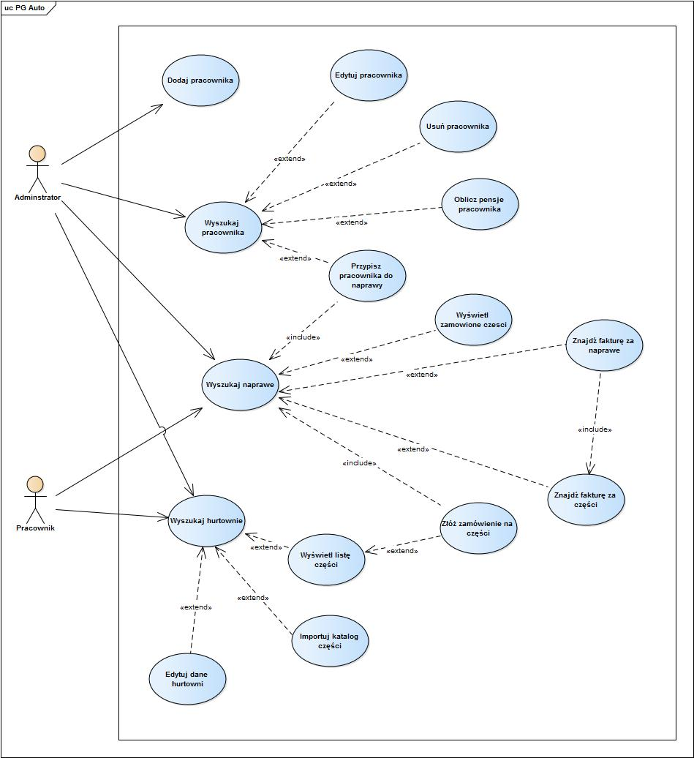

|  |  |
| --- | --- |
| **Nazwa przypadku użycia** | **UC: Złóż zamówienie na części** |
| **Aktorzy** | Administrator lub Pracownik |
| **Warunki wstępne** | 1. W systemie musi istnieć co najmniej jedna hurtownia |
| **Scenariusz główny** | 1. Użytkownik wybiera hurtownię z dostępnej listy 2. Z dostępnej listy części użytkownik wybiera część którą chce zamówić 3. Użytkownik z listy napraw wybiera naprawę w ramach której chce zamówić część 4. Użytkownik wybiera ilość części którą chce zamówić 5. System wylicza całkowitą kwotę zamówionych części. Użytkownik ją zatwierdza 6. Zamówienie zostaje złożone i wysłane do hurtowni 7. System przypisuje wygenerowaną fakturę do naprawy |
| **Scenariusz alternatywny** | 1a. Użytkownikowi wyświetla się komunikat o braku zaimportowanego katalogu części dla wybranej hurtowni  4a. Użytkownikowi wyświetla się komunikat o braku wymaganej ilości części  5a. Użytkownik nie akceptuje wyliczonej kwoty  6a. System hurtowni jest niedostępny. Użytkownikowi wyświetla się komunikat z odpowiednią informacją |
| **Warunki końcowe** | 1. Zamówienie zostaje wysłane do hurtowni 2. Do naprawy zostaje przypisana faktura za części |

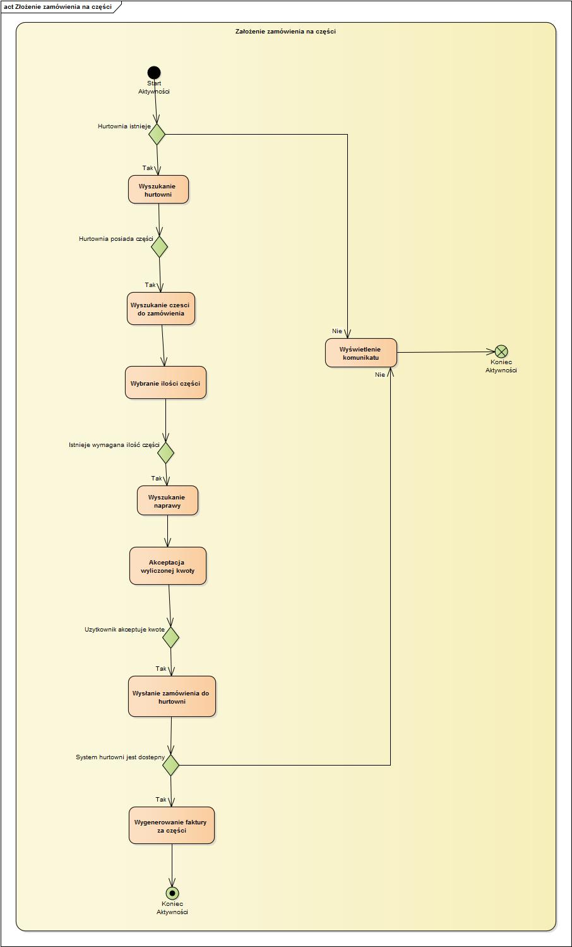

# 

# Opis struktury systemu (schemat pojęciowy)classDiagram.jpg

# Interfejs użytkownika (widok Administratora)

Ekranem powitalnym użytkownika jest okienko pozwalające wybrać warsztat, którego część danych będziemy mieli wyświetlone w dalszej części programu. Pracownik będzie posiadał zainstalowaną, okrojoną wersję aplikacji z jedynie niezbędnymi funkcjonalnościami.

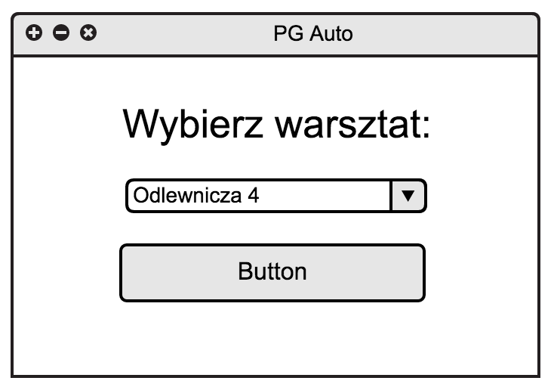

W zakładce klienci, mamy możliwość prostego zrządzania klientami – ich dodawanie, usuwanie lub edytowanie.

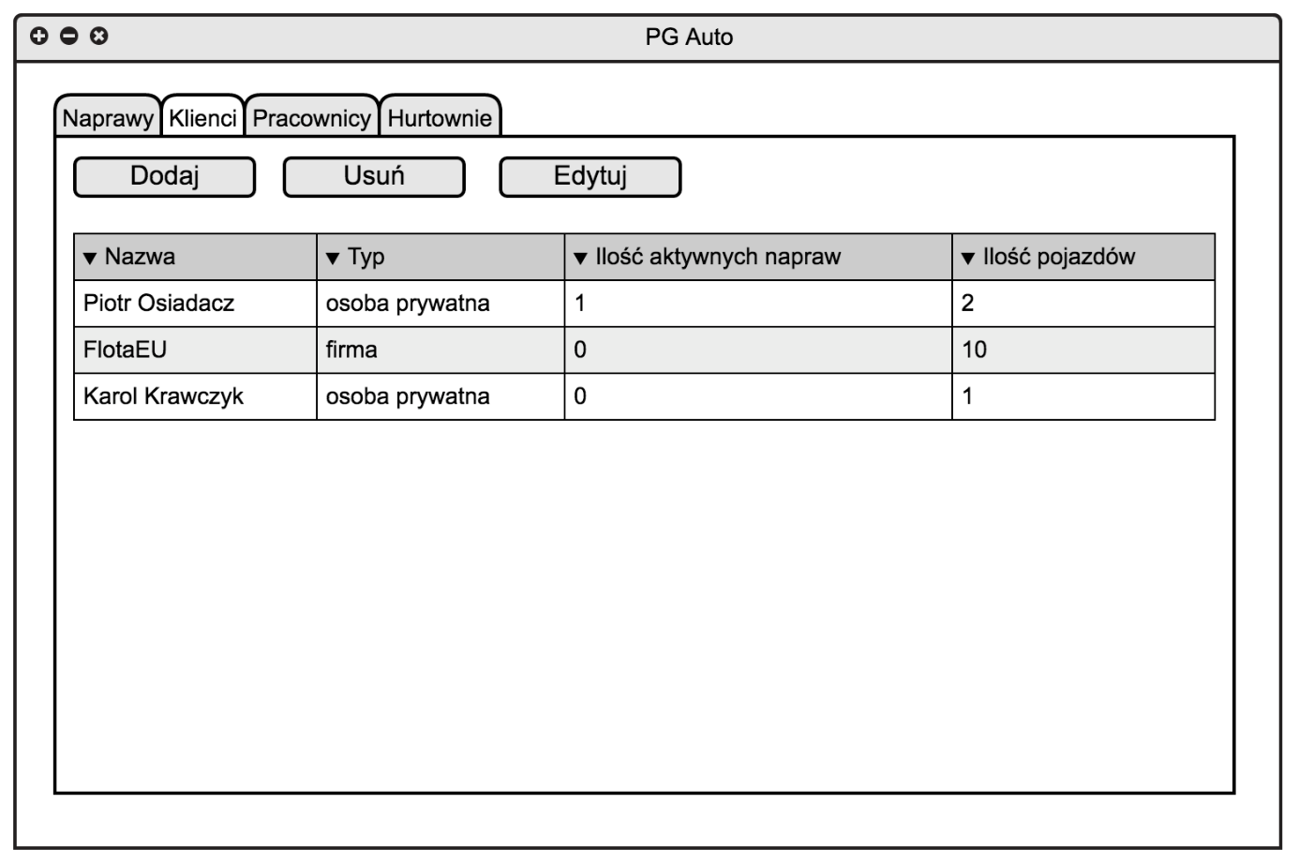

Zakładka pracownicy pozwala Administratorowi na proste zarządzanie pracownikami (dodawanie, usuwanie i edytowanie).

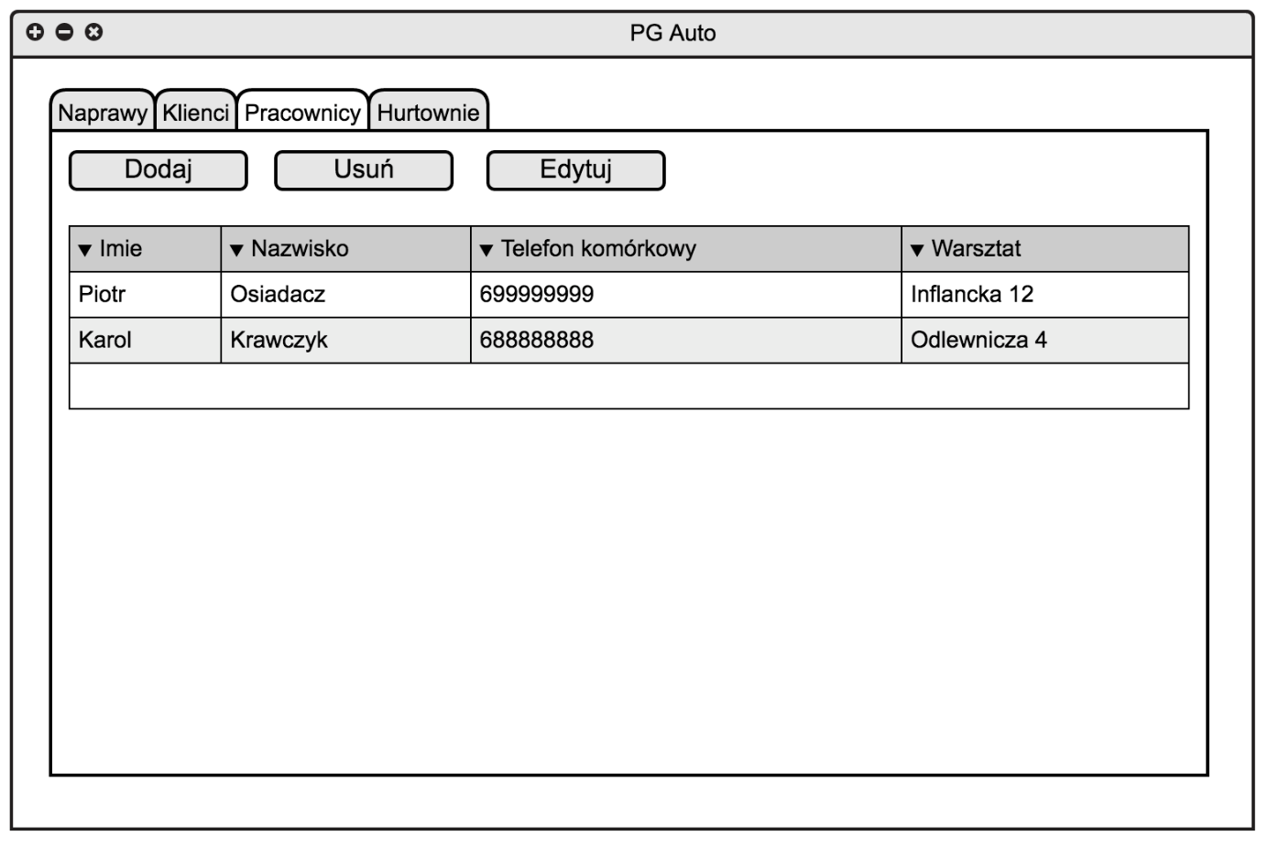

Zakładka „Hurtownie” posiada największą ilość możliwości. Można tutaj wybrać interesującą nas hurtownie z listy – wyświetlić jej dane, edytować je, dodać nową hurtownię lub importować katalog części z pliku podesłanego przez Hurtownię. W zakładce tej możemy również przejść do katalogu części.

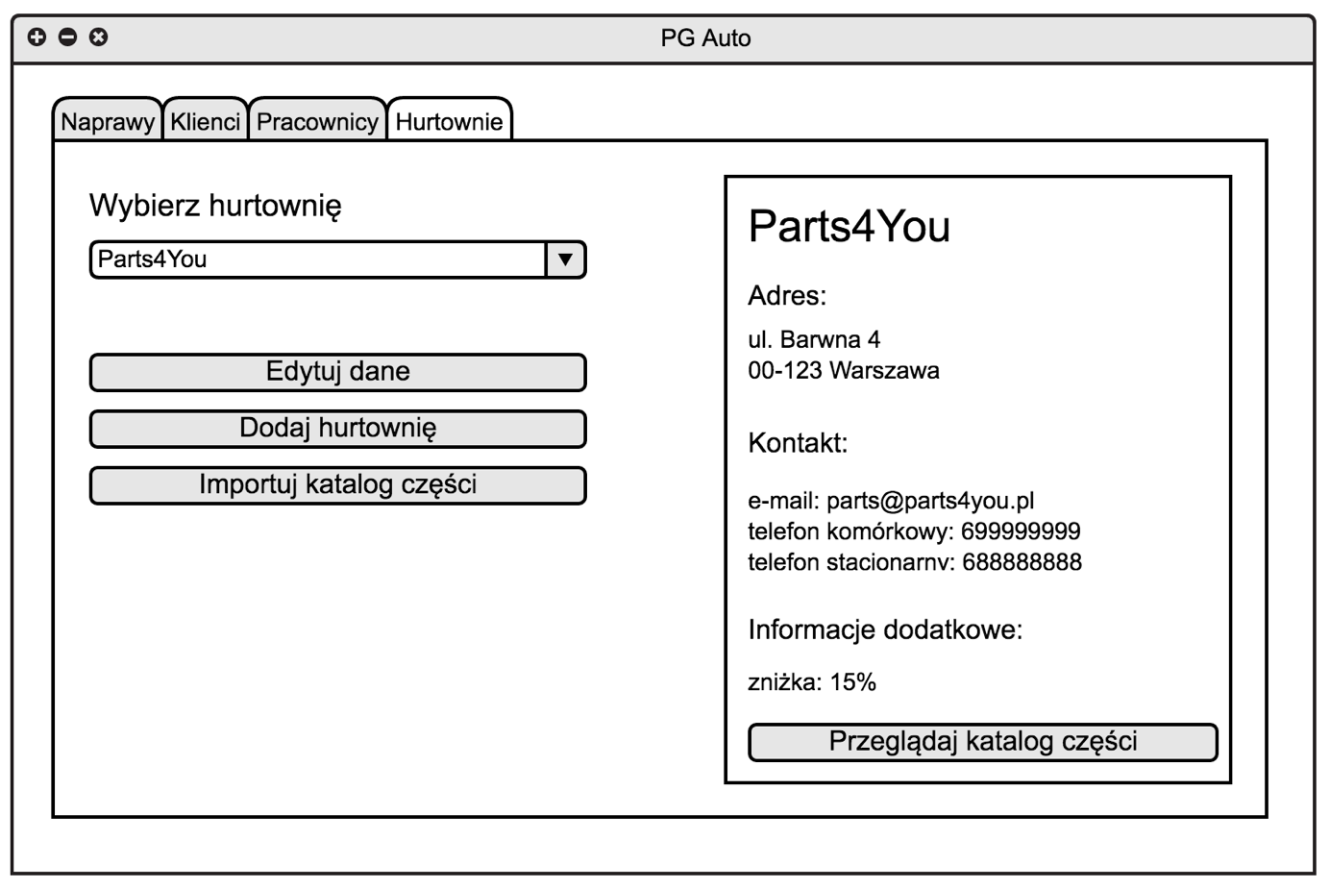

W oknie katalogu części możemy wyszukiwać interesujące nas części znajdujące się w danej hurtowni. Zakładka ta pozwala także skompletować zamówienia na części i przypisać je bezpośrednio do wykonywanej naprawy.

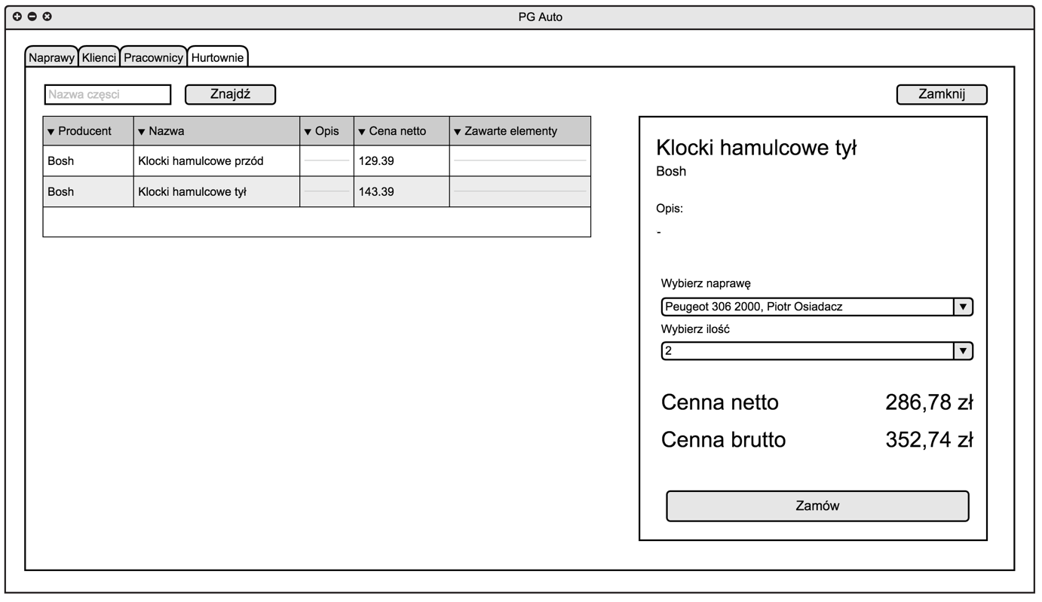

# Analiza dynamiczna

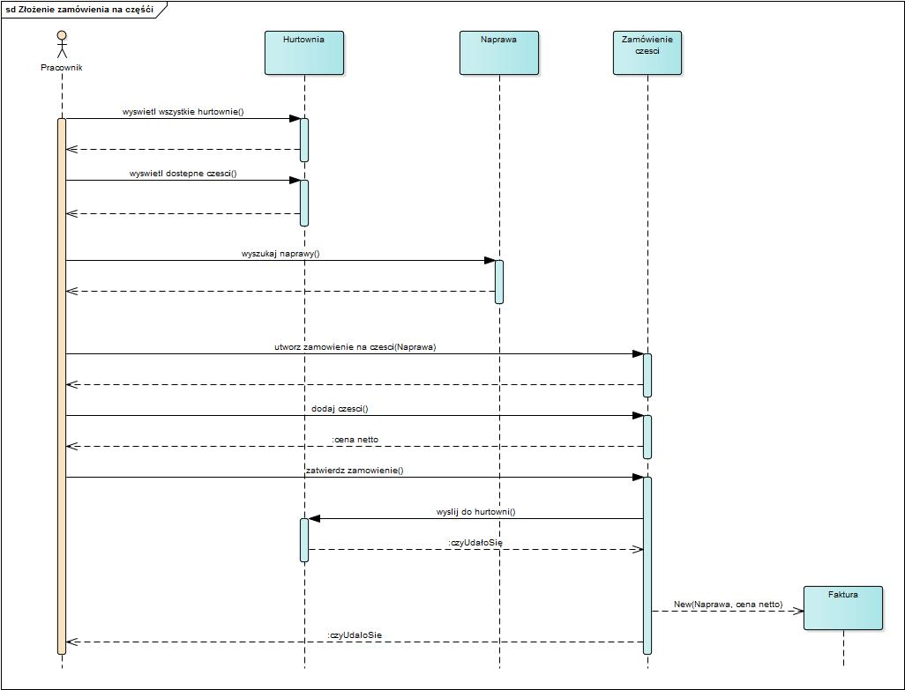

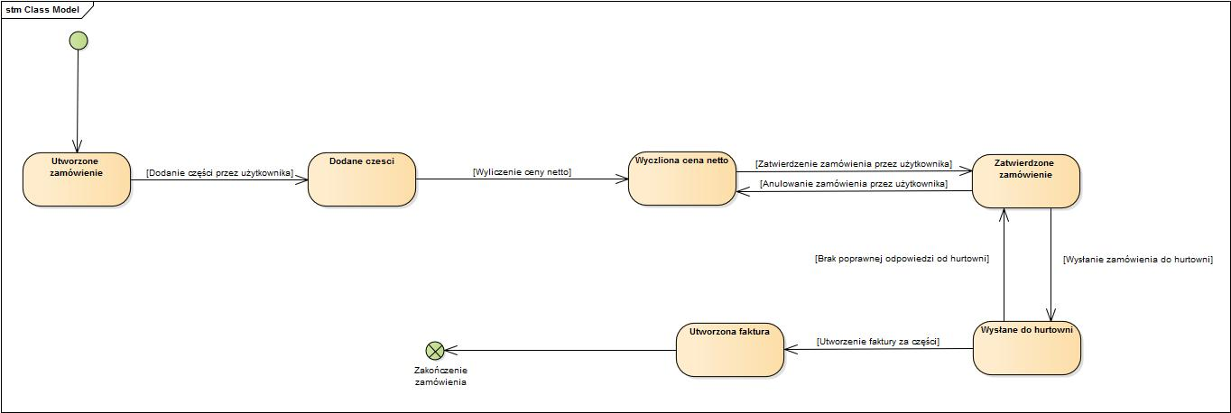

# Diagram klas po analizie dynamicznej

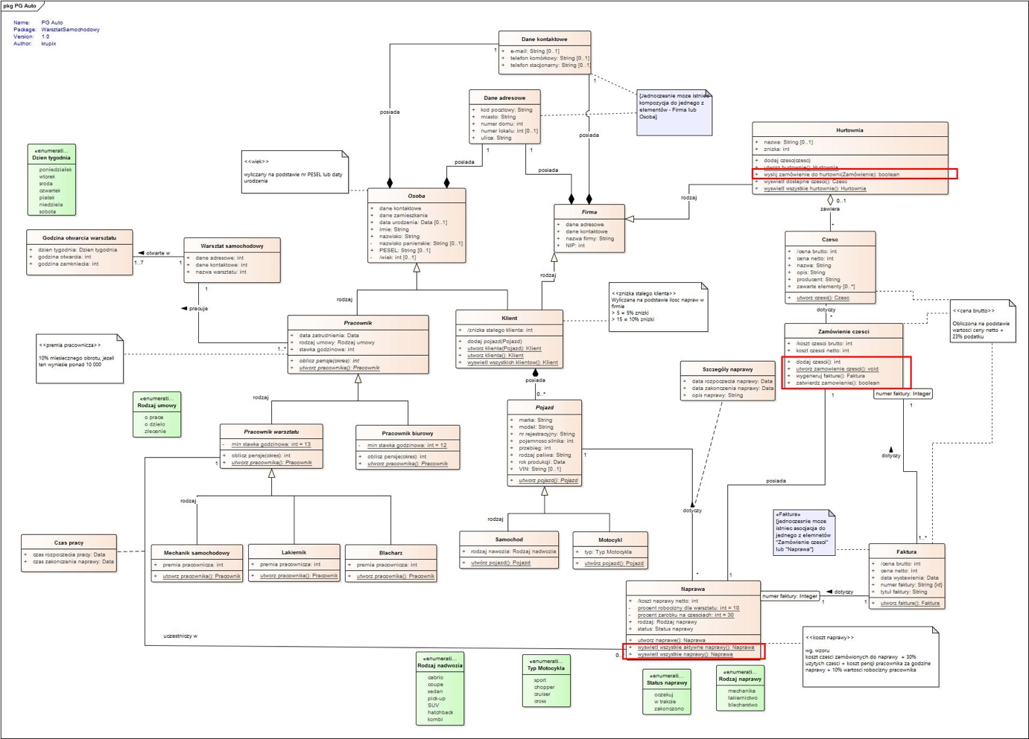

## Omówienie zmian w diagramie po analizie dynamicznej

Analiza dynamiczna wzbogaciła diagram przede wszystkim o nowe metody. W klasie naprawy pojawiły się metody odpowiedzialne za wyświetlanie wszystkich naprawi i tych tylko aktywnych – potrzebnych do odpowiedniego przypisania zamówienia do naprawy.

Najwięcej metod przybyło w klasie „Zamówienie części”. Pojawiła się tam metoda dodajCzęść(Część) do wiązania części z zamówieniem. Powstała także metoda tworząca obiekt „Zamówienie części” oraz metoda generująca i zwracająca referencję do Faktury oraz zatwierdzając zamówienie.

Zatwierdzenie zamówienia powoduje wysłanie zamówienie do hurtownika. Stąd też, w klasie „Hurtownia” powstała metoda wykonująca to zadanie i zwracająca odpowiedni stan w zależności czy zatwierdzenie się udało czy też nie.

# Opis przyszłej ewolucji systemu

System może być rozbudowany przede wszystkim o część udostępnioną dla użytkownika w celu jego lepszego informowaniu oraz zautomatyzowaniu informowania o statusie oraz kosztach naprawy.